APSTIPRINU:
SIA “Labiekārtošana-D”
valdes loceklis

___________________N.Ignatjevs

Daugavpilī, 2018.gada 20.martā

UZAICINĀJUMS

Sabiedrība ar ierobežotu atbildību "Labiekārtošana-D"

uzaicina potenciālos pretendentus piedalīties aptaujā par līguma piešķiršanas tiesībām

“Zārku un krustu sagataves iegāde”

- Pasūtītājs:
Pasūtītāja nosaukums | Sabiedrība ar ierobežotu atbildību "Labiekārtošana-D"
Adrese | 1.Pasažieru iela 6, Daugavpils, LV-5401
Reģ.Nr. | 41503003033
Kontaktpersona | Sabiedrības ar ierobežotu atbildību "Labiekārtošana-D"  Pamatdarbības iecirkņa vadītājs Vitālijs Bērziņš  tālrunis: 20383310, e-pasts: info@labiekartosana.lv
Faksa nr. | 654 57652
Darba laiks | Pirmdiena  Otrdiena  Trešdiena  Ceturtdiena  Piektdiena | No 08.00 līdz 12.00 un no 12.30 līdz 18.00  No 08.00 līdz 12.00 un no 12.30 līdz 16.30  No 08.00 līdz 12.00 un no 12.30 līdz 16.30  No 08.00 līdz 12.00 un no 12.30 līdz 16.30  No 08.00 līdz 12.00 un no 12.30 līdz 15.00

- Darba mērķis: priedes un/vai egles zārku un krustu sagataves iegāde, Pasūtītāja Rituālo pakalpojumu iecirkņa darbības nodrošināšanai (zārki tiks izmantoti turpmākai drapēšanai, krusti krāsošanai) (turpmāk – prece).
3. Veicamo darbu apraksts: saskaņā ar tehnisko specifikāciju pielikumā.
4. Kritērijs, pēc kura tiks izvēlēts piegādātājs: piedāvājums ar viszemāko cenu.
5. Pretendents iesniedz piedāvājumu atbilstoši pievienotajiem formām, ievērojot Pasūtītāja norādītas prasībās.
6. Piedāvājums iesniedzams līdz 2018.gada 23.martam, plkst.: 15.00, Sabiedrībā ar ierobežotu atbildību "Labiekārtošana-D", 1.Pasažieru ielā 6, Daugavpilī, LV-5401, vai elektroniskā veidā uz e-pasta adresi: iepirkumi@labiekartosana.lv, vai info@labiekartosana.lv.
7. Līguma darbības laiks: līdz 31.12.2019.
7.1. Plānota līguma summa līguma darbības laikā: līdz EUR 5 000, 00 bez PVN.
8. Citi nosacījumi:
8.1.iepirkuma procedūrā drīkst piedalīties LR Komercreģistrā reģistrētas un atbilstošā ārvalstu reģistrā reģistrētas fiziskās, juridiskās personas vai personu apvienības;
8.1.1. Latvijā reģistrētam pretendentam reģistrācijas apliecības kopija nav jāiesniedz;
8.1.2. ja pretendents nav reģistrēts Latvijā, tam jāiesniedz reģistrācijas valstī izsniegtas reģistrācijas apliecības kopija.
8.2. Darbu apmaksas veids: 100% pēcapmaksa.
8.3. Apmaksas termiņš: līdz 45 dienām pēc rožu stādu saņemšanas.

Piezīme: Sludinājums nav pakļauts Publisko iepirkumu likuma tiesiskajam regulējumam, jo paredzamā kopējā līgumcena ir zemāka par euro 10000. Sludinājums tiek publicēts pēc brīvprātības principa, izpildot Publiskas personas finanšu līdzekļu un mantas izšķērdēšanas novēršanas likuma 3. panta trešā punkta prasības.

Pielikumā: - Tehniskā specifikācija;
- Pieteikuma forma;
- Pretendenta piedāvājuma forma;
- Skices.

1.pielikums

TEHNISKĀ SPECIFIKĀCIJA
“Zārku un krustu sagataves iegāde”

Zārku un krustu sagataves tehniskās prasības
1. | Koka veids: priede un/vai egle
2. | Koka dēļu mitrums: ne vairāk par 30%
3. | Koka dēļi ēvelēti no abām pusēm
4. | Dēļu biezums (zārkā): ne mazāk par 20ml
5. | Zārka un krustu izmērs un veids: standarts, saskaņā ar pievienotājiem skicēm

1. Izpildītājs nodrošina zārku un krustu sagataves (turpmāk – izstrādājumi) piegādi pasūtītāja vajadzībām pēc adreses: Daugavpils, 1.Preču iela 6. Par izstrādājumu apjomu pušu atbildīgas personas vienojas atsevišķi.

2. Izstrādājumu apjoms līguma darbības laikā ir atkarīgs no pieprasījuma un veicams līguma darbības laikā pēc atsevišķiem pasūtījumiem, līguma summas ietvaros (EUR 5 000, 00 bez PVN).

3. Izstrādājumu piegādes laiks – līdz 3(trīs) darba dienām no pasūtījuma saņemšanas brīža.

4. Izstrādājumu pasūtījumu veids: pa tālruni, faksi vai nosūtot pieprasījumu uz e-pasta adresi.

2.pielikums

PIETEIKUMS PAR PIEDALĪŠANOS APTAUJĀ
par līguma piešķiršanas tiesībām
“Zārku un krustu sagataves iegāde”

Sabiedrībai ar ierobežotu atbildību
"Labiekārtošana-D" piedalīties aptaujā
1.Pasažieru iela 6, Daugavpils, LV-5401

Pretendents ________________________________, reģ. Nr. ___________________, juridiskā adrese: ________________________, tā ___________________________ personā, ar šā pieteikuma iesniegšanu:

- piesakās piedalīties aptaujā par līguma piešķiršanas tiesībām “Zārku un krustu sagataves iegāde”;
- apņemas ievērot uzaicinājuma prasības;
- apņemas (ja Pasūtītājs izvēlējies šo piedāvājumu) slēgt līgumu un izpildīt visus līguma pamatnosacījumus;
- apliecina, ka ir iesniedzis tikai patiesu informāciju.

Pretendents
Reģistrācijas Nr.
Adrese:
Kontaktpersona
Kontaktpersonas tālr./fakss, e-pasts
Bankas nosaukums, filiāle
Bankas kods
Norēķinu konts
Vārds, uzvārds*
Amats
Paraksts
Datums
Zīmogs
* Pretendenta vai tā pilnvarotās personas vārds, uzvārds

3.pielikums
TEHNISKAIS UN FINANŠU PIEDĀVĀJUMS
par līguma piešķiršanas tiesībām
“Zārku un krustu sagataves iegāde”

Kam: | Sabiedrība ar ierobežotu atbildību „ Labiekārtošana – D „ 1.Pasažieru ielā 6, Daugavpilī, LV-5401, Latvija
Pretendents :
Adrese:
Kontaktpersona, tās tālrunis, fakss un e-pasts:
Datums:
Pretendents vai piegādātāju apvienība Bankas rekvizīti:
1. Piedāvājam izstrādājumu piegādi saskaņā ar Pasūtītāja nosacījumiem un norādītājām cenām par izstrādājuma vienību

Nr.  p.k. | Izstrādājuma nosaukums, tehniskie parametri, ievērojot Pasūtītāja tehniskajā specifikācijā, norādītas  minimālas prasības | Vizualizācija  un/vai  zārka/krusta  skice | Vienas vienības cena (EUR, bez PVN)
1 | Zārks
2. | Krusts A
3. | Krusts B

2. Garantējam nodrošināt izstrādājumu atsevišķu pasūtījumu piegādi līdz 3(trīs) darba dienām pēc pasūtījumu saņemšanas.
3. Apņemamies izstrādājumu piegādi SIA „Labiekārtošana-D atrašanās vietā: Daugavpils, 1.Preču iela 6.
4. Līguma izpildes laikā Izpildītāja kontaktpersonas vārds, uzvārds, amats, tālrunis, e- pasta adrese: _____________________________________________________________________________

Pretendenta pārstāvis:
(amats, paraksts, vārds, uzvārds, zīmogs)

4.pielikums

Zārka skice
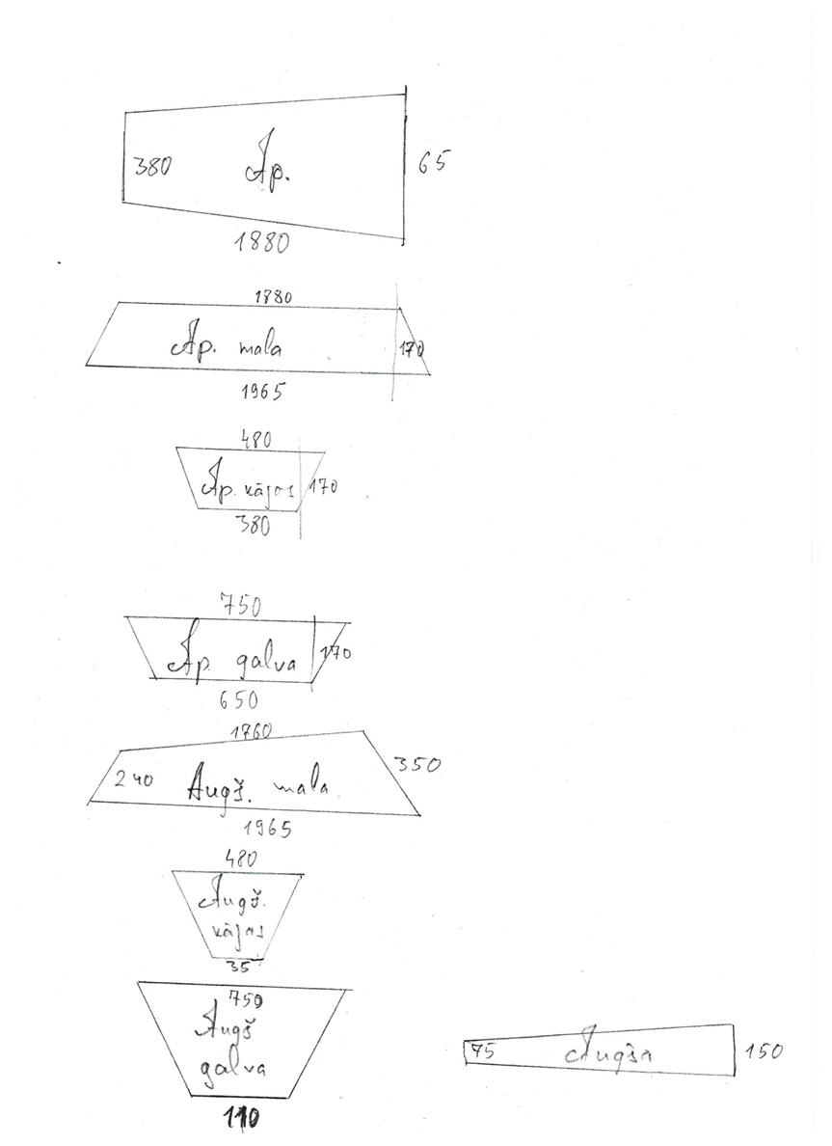

5.pielikums

Krustu skicēs
